東京大学 2013年度冬学期 水曜日5限目
教員名：Hermann Gottschewski
連絡先：gottschewskiアットfusehime.c.u-tokyo.ac.jp
科目名：比較文化論
テーマ：西洋音楽の文化史―ドイツの音楽を中心に

第６回（2013/11/27）

R.ヴァーグナーとその時代（「総合芸術」と「絶対音楽」の概念を中心に）
①基礎知識 「絶対音楽」
すでに第四回目の資料の最後の「修辞学の役割 その３」で示唆したように、ロマン主義の一つの流れとして、音楽には言葉で表現できない表現内容があり、それが言葉で表現できる内容から切り離された自立した領域に属すると考えられていた。その領域はどこにあり、人間の主観とどの様な関係にあり、またそれが他の芸術の表現領域とどの様につながり、分析可能か分析不可なのかなどという点については、この考え方が発生した1790年代から19世紀後半まで議論し続けられている。しかしこれらの違いにもかかわらず共通しているのは、音楽が言葉と同等な、あるいはそれ以上のランクを持ち、その性質を経験、または理解できる材料としてもっとも適しているのは「純粋の音楽」、つまり言葉や他の芸術から切り離された、ただ音だけを材料とする器楽だという見識であった。この考え方を批判する派（特にヴァーグナー）も出て来るが、賛成派も反対派も共通してこの「切り離された音楽」を「絶対音楽」（absolute Musik）と呼んでいる。「absolut」という単語はラテン語の「absolvere」（切り離す）という動詞に由来する形容詞である。

②基礎知識 絶対音楽の重要な主張者
1790年代にはドイツの若い作家たちのルートヴィヒ・ティーク（Ludwig Tieck, 1773–1853）とヴィルヘルム・ハインリヒ・ヴァッケンローダー（Wilhelm Heinrich Wackenroder, 1773–1798）がそれぞれの小説で絶対音楽を感性や情意の直接的な表現手段として讃美し、作品に具体化する音楽におけるロマン派が現れる以前にロマン派音楽の理念を立ち上げた。その後は作歌・作曲家・音楽評論家・画家・法律家として活躍した多才のE・T・A・ホフマン（Ernst Theodor Amadeus Hoffmann, 1776–1822）が様々な「音楽小説」などでこの理念を展開した。ロマン派音楽がまだ存在しない時代に生きていたホフマンはハイドン・モーツァルト・ベートーフェンの三人の音楽に理想を見て、それらの器楽曲をロマン派の音楽として解釈した。彼の根本的な主張を理解するには彼が1810年の『一般音楽新聞』（Allgemeine musikalische Zeitung）に発表した、ベートーフェンの５番の交響曲についての批評である。哲学者アルトゥル・ショーペンハウアー（Arthur Schopenhauer, 1788–1860）はティークとヴァッケンローダーの考え方を展開し、芸術の中の音楽の位置を哲学的に説明した。彼によれば全ての芸術が人間の精神の直接的な表現となるのだが、音楽だけが全ての具体から抽象化したその精神の本質を純粋に表現できる。従って音楽は全ての芸術の中で抜きん出て一位を占めることになるのである。
19世紀半ばになると絶対音楽の主張者と標題音楽の主張者が激しく対立するが、その対立で絶対音楽の理念を音楽論的に裏付けたのはエドゥアルト・ハンスリック（Eduard Hanslick, 1825–1904）の『音楽美論』であった。彼によれば音楽には「形式」と「内容」が区別されず、むしろ形式が音楽の内容である。

③基礎知識 「標題音楽」と「総合芸術」
19世紀の音楽美学が二つの派に分かれていたといえばそれは余りにも単純すぎる考え方ではあるが、激しい論争の中でその二つの派をおおむね特定できないわけでもない。そこで「絶対音楽」の主張者の反対派としてまず音楽評論家フランツ・ベレンデル（Franz Brendel, 1811–1868）が「新ドイツ楽派」の存在を主張した。この新ドイツ楽派はエクトル・ベルリオーズ、フランツ・リスト、リヒャルト・ヴァーグナーの三人（その内ヴァーグナーのみがドイツ人）に代表されるが、「絶対音楽」に対応する概念としてはまず「標題音楽」が設定される。標題音楽は原則として器楽曲だが、音楽の外にあるテーマを標題とし、器楽の限られた表現を超えた意味を持つ音楽になるのである。「絶対音楽」と「標題音楽」の論争は20世紀まで続く。
また1850年頃ヴァーグナーが古代ギリシアの演劇論に基づいて、純音楽にはもはや将来がない、将来の唯一の芸術は音楽と舞踊と演劇を含む「総合芸術」にあると主張する。その考え方の象徴的なきっかけとなるのはベートーフェンの９番の交響曲である。つまり９番の交響曲は最後の楽章で合唱団が入ることによって、純粋な器楽である交響曲が可能性の限界に到達したという主張である。従ってヴァーグナーが９番の交響曲を「最後の交響曲」と呼んだ。

テキスト①
E・T・A・ホフマン、ベートーフェンの交響曲第５番についての批評
出典：Allgemeine Musikalische Zeitung (Leipzig), 12. Jahrgang, 4. Juli 1810
(Spalte 631:) Wenn von der Musik als einer selbstständigen Kunst die Rede ist, sollte immer nur die Instrumental-Musik gemeint seyn, welche, jede Hülfe, jede Beymischung einer andern Kunst verschmähend, das eigenthümliche, nur in ihr zu erkennende Wesen der Kunst rein ausspricht. Sie ist die romantischste aller Künste, — fast möchte man sagen, allein rein romantisch. — Orpheus Lyra öffnete die Thore des Orcus. | 音楽を自立した芸術として論じる場合、それはただ器楽のみの話にならなければならない。というのも器楽は、他の芸術から助けを受けること、あるいはそれと混じり合うことを受け付けず、音楽独自の、音楽の中にしか発見できないその本質を純粋に表明するからである。音楽は全ての芸術の中で一番ロマン的である―音楽だけが純粋にロマン的だと言ってもよいかもしれない―。オルペウスの琴が冥界の門を開いたのだ。
(Spalte 633:) Beethoven ist ein rein romantischer (eben deshalb ein wahrhaft musikalischer) Componist, und daher mag es kommen, dass ihm Vocal-Musik, die unbestimmtes Sehnen nicht zulässt, sondern nur die durch Worte bezeichneten Affecte, als in dem Reich des Unendlichen empfunden, darstellt, weniger gelingt und seine Instrumental-Musik selten die Menge anspricht. Eben diese in Beethovens Tiefe nicht eingehende Menge spricht ihm einen hohen Grad von Phantasie nicht ab; dagegen sieht man gewöhnlich in seinen Werken nur Producte eines Genie’s das, um Form und Auswahl der Gedanken unbesorgt, sich seinem Feuer und den augenblicklichen Eingebungen seiner Einbildungskraft überliess. Nichts desto weniger ist er, Rücksichts der Besonnenheit, Haydn und Mozart ganz an die Seite zu stellen. | ベートーフェンは純粋にロマン的な（従って真に音楽的な）作曲家だ。だからかもしれないが、声楽、つまり具体性に欠ける憧憬を許さず、ただ言葉に特定された激情を無窮の世界で感じ取ったものとして描く声楽がベートーフェンはあまり得意ではないし、また彼の器楽曲も、大衆に話しかけるのは稀だ。ベートーフェンの深いところに立ち入らないこの大衆はベートーフェンが高度な想像力（Fantasie）を持っていないとは思っていない。しかし、一般的に彼の作品は形式や主題の選択を気にせず、ただ自分の情熱やその瞬間の霊感に漂った天才の創造物と思われている。それにも拘わらず、彼は思慮深さに関してハイドンとモーツァルトと同等に並ぶと言わなければならない。
(Spalte 640:) Es giebt keinen einfacheren Gedanken, als den, welchen der Meister [Beethoven] dem ganzen Allegro zum Grunde legteund mit Bewunderung wird man gewahr, wie er alle Nebengedanken, alle Zwischengedanken, durch rhythmischen Verhalt jenem einfachen Thema so anzureihen wusste, dass sie nur dazu dienten, den Charakter des Ganzen, den jenes Thema nur andeuten konnte, immer mehr und mehr zu entfalten. | ベートーフェンがこのアレグロの基礎に置いた着想（モチーフ）より簡潔なものはないだろう。そして彼が全ての従属的着想、全ての途中の着想をこの簡潔な主題に対して対比的な関係でつなげており、それは各着想が曖昧にしか表現できなかった全体の性格を徐々に展開するために導入されているだけだということに、私たちは魅了されるのである。
原文へのリンク http://deutsch.c.u-tokyo.ac.jp/~Gottschewski/gaidai/2013/131129/ Allgemeine_musikalische_Zeitung 12_1809-10.pdf

テキスト② ハンスリック『音楽美論』より、第３章の冒頭部
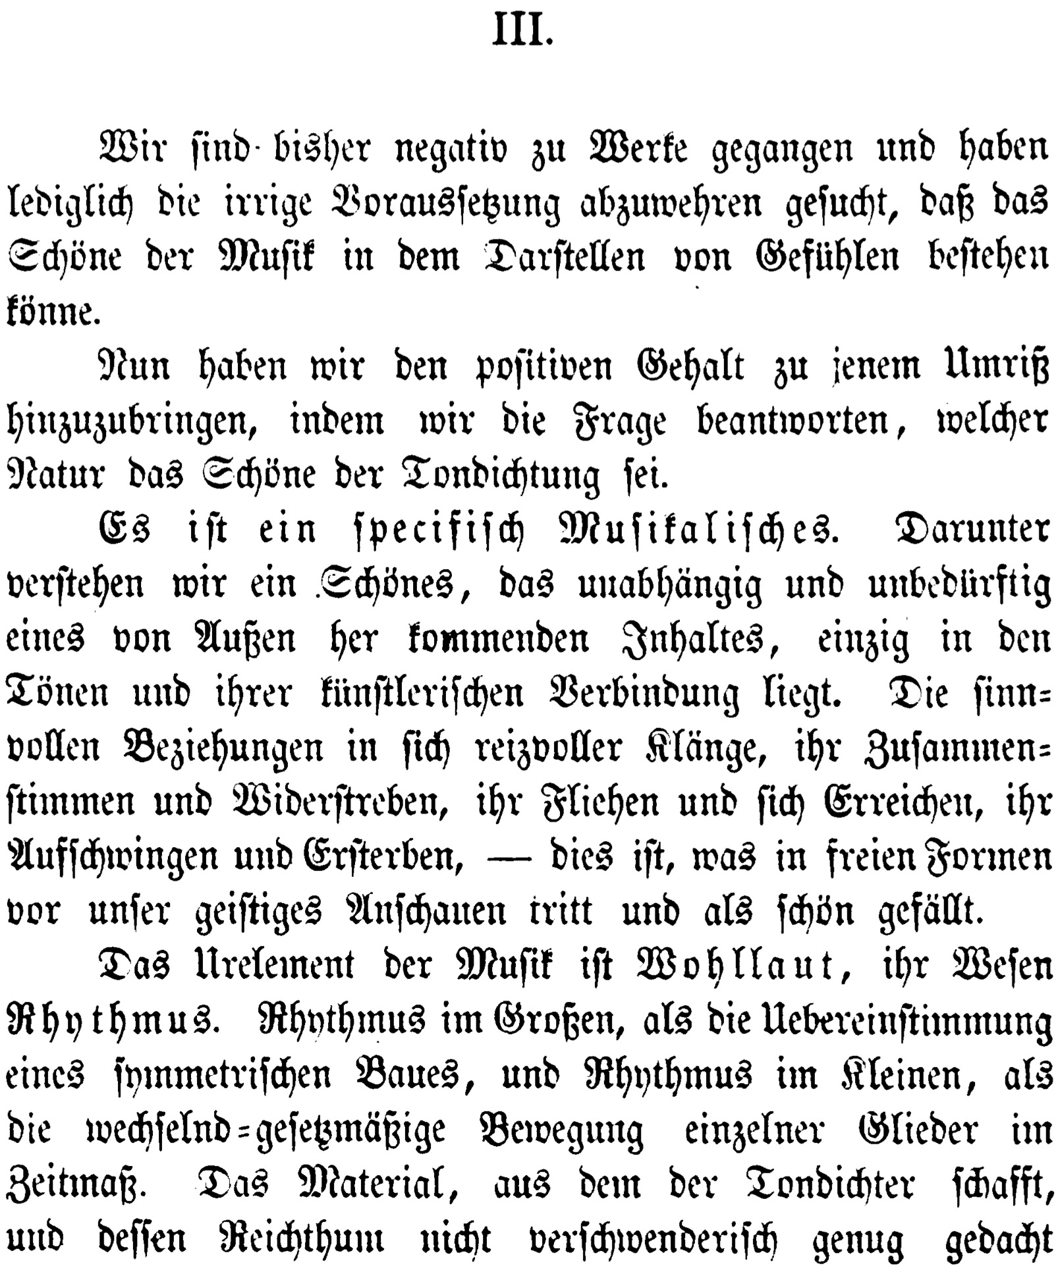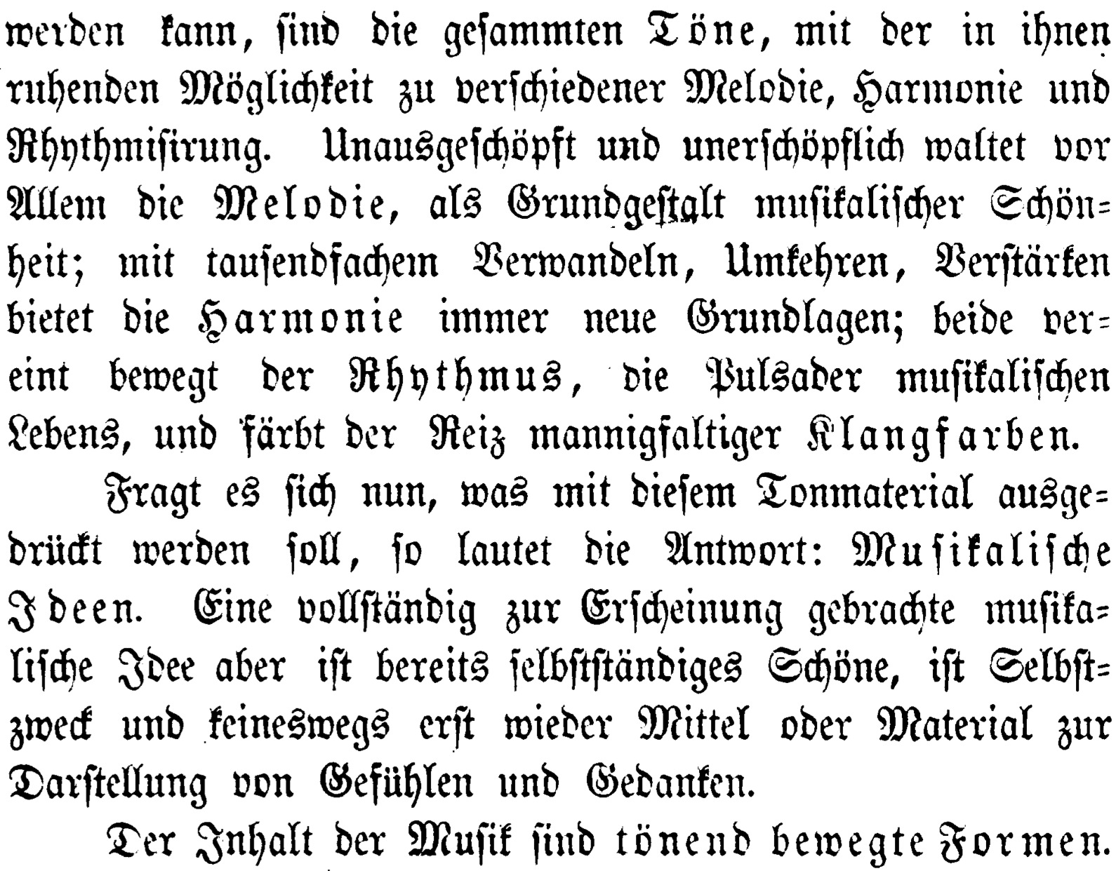 | 第三章 音楽美  これまで私はこの問題を消極的方面から論じて、もっぱら「音楽美は感情の描写によって成立しうる」という誤った仮定を一掃しようと努めてきたのである。  私はここで、「音楽美とはどんな性質のものであるか」という質問に答えて、前述の事柄に積極的な内容をみつけなければならない。  音楽美は特殊な音楽現象である。私はこれを「外部からきた内容とは独立し、またそれを必要とせず、ただ単に楽音およびその芸術的結合のうちに存在する美」という意味と理解する。それ自身魅力を持っている楽音の意味深い諸関係、その調和と軋轢、その経過と到達、その飛躍と消滅——これらのものが、自由に様々な形式によって我々の精神的まなざしの前に現れて美的満足を与えるものなのである。  音楽の根源的な要素は美しい響きであり、その本質はリズムである。リズムとは、大きく言えば均斉のとれた構造の一致であり、小さく言えば一定速度における個々の部分の法則的変換運動である。作曲家が創作に用いる素材は、全ての楽音と、その中に潜む多種多様な旋律•和声•リズムなどを構成する可能性である。その豊富さといえば、どんなに鑑賞しても飽きないほどである。この無尽蔵な旋律は第一に、音楽美の根本的形式として全体を支配する。和声は幾多の変化•転回•拡大によって常に新しい礎を提供する。この両者を結合して、音楽的生命の動機であるリズムが動き、さらに複雑な音色の美しさがこれに色彩を添えるのである。  そこで「これらの音楽の素材によって何が表現されるべきか」と問われたならば、私は即座に「音楽的観念」であると答える。しかも完全に現象化された音楽観念はすでに独立した美、すなわちそれ自体が目的であって、決して感情および思想描写の手段または材料ではない。  音楽の本質とは音響によって感情を動かす形式である。

テキスト③ ヴァーグナーの『未来の芸術』より  Richard Wagner, Gesammelte Schriften und Dichtungen, Dritter Band, Dritte Auflage, Leipzig (ohne Jahr), S. 96  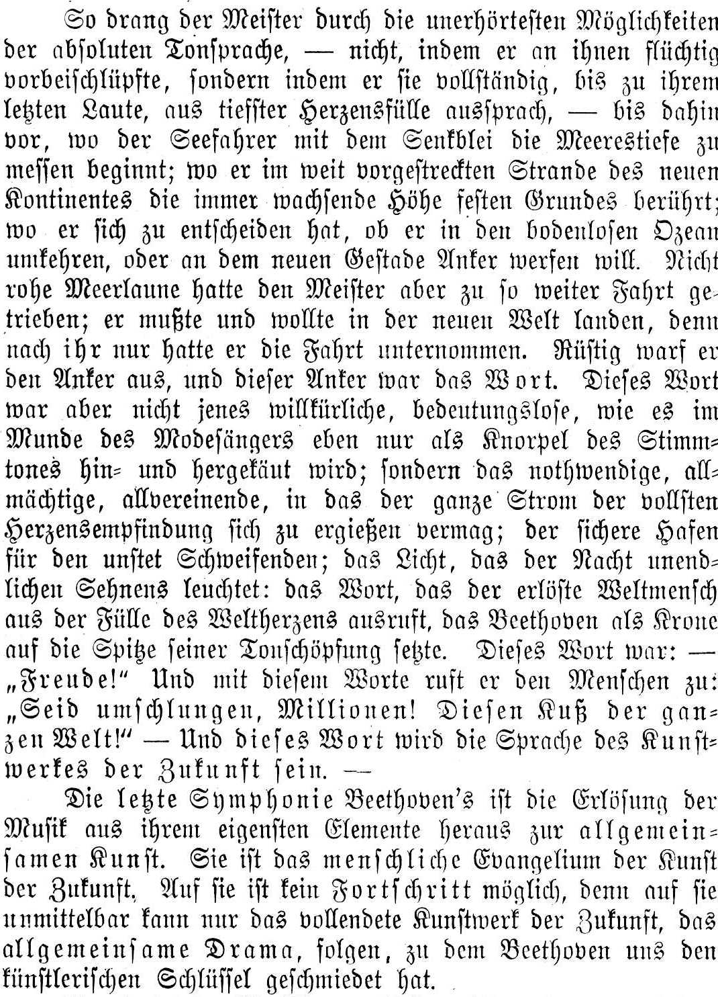 | こうしてこの巨匠は、絶対的音響言語が持つ唯一無二のあらゆる可能性を通して———それらの可能性の脇を通り抜けることではなく、それらの可能性をその最後の音にいたるまで、最も深い心の充実から表わすことによって———突き進み、ついにある点に到達した。しかし、この場所では、航海者が船で海の深さを測り始め、また新大陸に広く突出している浜において、固定した土地の次第に増大する丘に接触し、さらに底知れぬ大洋に引き返すべきか、あるいは新しい海岸に錨を下ろすべきかを決定しなくてはならない。しかも、荒々しい海の変化する状況が巨匠をこのような遠い旅に駆り立てたのではない。そこで、彼は新たな世界に上陸せねばならず、またそうすることを欲したのだ。というのも、この新たな世界を求めて彼は航海を行ったからである。彼は威勢よく錨を投げたが、この錨というのは言葉であった。その言葉は、声音の軟骨として流行歌手の口中で噛みくだかれたような、恣意的かつ無意味のものではなく、最も豊満な心の感情の流れ全てがその中へ注ぎ込まれるような、必然的にして非常に強力で、全てのものを総合する力を持つものである。またその言葉は、迷いゆく者に対する安全な港であり、無限の憧憬の夜を照らす光でもある。すなわち、その言葉は救済された世界の者が充実の中から叫ぶものである。ベートーフェンはそれを自身の音楽上の創造の先端に与えた。その言葉は——「歓喜」であった。こうして彼はこのような言葉で人々に呼びかけた、「つながれ、幾千万の人々よ！全世界に接吻せよ！」。そしてこの言葉が未来の芸術作品の言語となるだろう。  ベートーフェンの最後の交響曲は、音楽をその最も独自の要素から救い出して、普遍の芸術に至らしめるものである。それは未来の芸術への人間的福音である。その上にさらなる歩みはない。なぜなら、その上には未来の完成される芸術作品のみが、すなわち普遍的共通性を持つドラマのみが直接に続くことができるからである。それへの芸術的手掛かりをベートーフェンは作ってくれた。
Ebd. S. 150  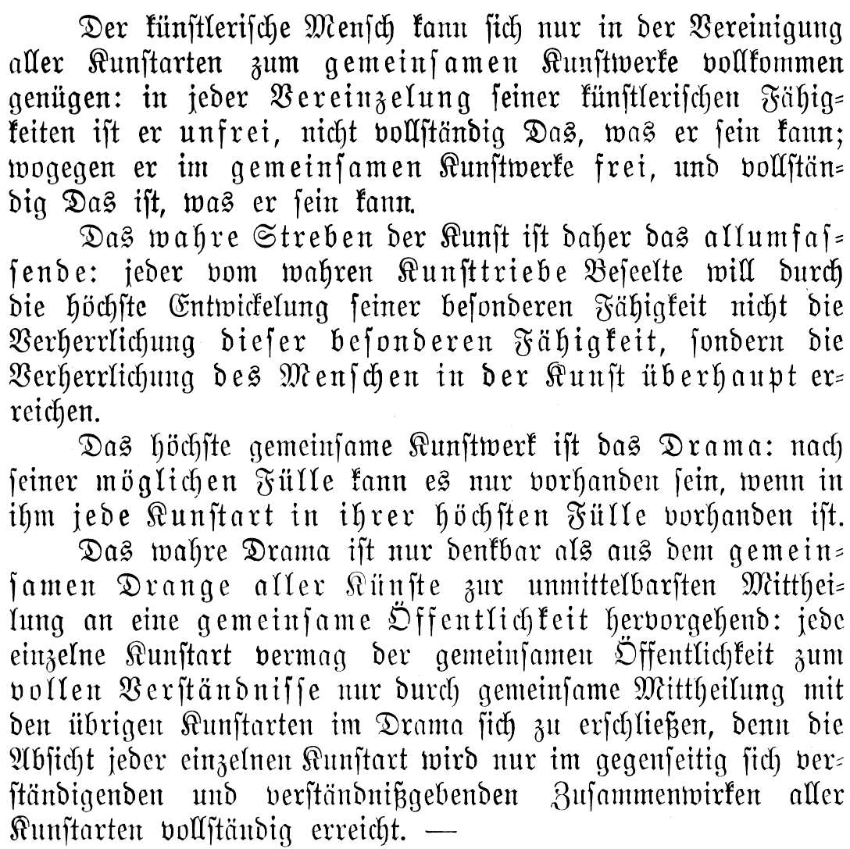 | 芸術家は、さまざまな芸術の類いにおける総合的芸術作品の複合的作用においてのみ、完全に満足することができる。彼らの芸術的才能の孤立した時、彼らは不自由であり、完全なものであることはできない。これに反して複合的作用を持つ芸術作品においては彼らは自由であり、完全なものとなりうる。  それ故、芸術の真の努力とは全てのものを包括しようとするための努力である。すなわち、真の芸術的衝動によって生かされている人はだれも、個人の特別な能力の発展によってこの類いの才能の賛美に到達することを欲するのではなく、むしろ芸術一般における人間としての賛美に到達しようとする。あらゆる芸術の複合的作用による最高の芸術作品はドラマである。ドラマが可能なかぎりの充実をもって存在しているのは、その中でさまざまな類いの芸術が最高の充実をもって存在している時である。  真のドラマは、社会へ直接的に伝えようとする、さまざまな芸術の複合的作用の衝動から生まれるものである。個々の芸術の類いは、ドラマにおける他の芸術との複合的作用によってのみ、社会に対して完全な理解のために開かれうる。というのは、あらゆる個々の芸術の意図は、互いに合意と協調の精神の下に合わさることによって完全な到達を遂げるからである。

